红黑接口文档1.0.1

**通讯流程：**

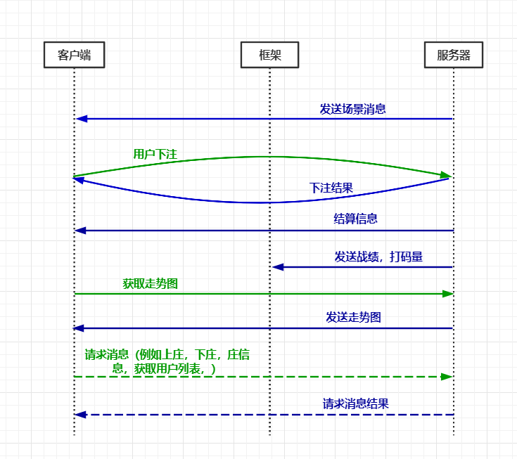

**游戏接口定义**

**服务器：**

注：处理服务器消息的函数：switchToMsg(mCmd, buff)

1下注消息

消息ID宏定义

SendToClientMessageType BetRet = 1

协议名字：Bet

|  |  |  |  |
| --- | --- | --- | --- |
| **字段** | **字段类型** | **必填** | **备注** |
| BetType | int32 | 是 | 下注区域红黑幸运一击 |
| BetIndex | int32 | 是 | 下注筹码下标 |

2下注失败

消息ID宏定义

SendToClientMessageType BetFailID = 2;

协议名字：BetFailMessage

|  |  |  |  |
| --- | --- | --- | --- |
| **字段** | **字段类型** | **必填** | **备注** |
| FailMessage | string | 是 | 下注失败的原因 |

3下注成功

消息ID宏定义

SendToClientMessageType BetSuccessMessageID = 3

协议名字：BetSuccessMessage

|  |  |  |  |
| --- | --- | --- | --- |
| **字段** | **字段类型** | **必填** | **备注** |
| SeatId | int32 | 是 | 座位号，场景中的座位号 |
| BetIndex | int32 | 是 | 下注的下标 |
| BetType | int32 | 是 | 下注区域红，黑，幸运一击 |
| UserID | int64 | 是 | 用户ID |

4场景消息ID

消息ID宏定义

SendToClientMessageType SceneID = 4

协议名字：SceneMessage

|  |  |  |  |
| --- | --- | --- | --- |
| **字段** | **字段类型** | **必填** | **备注** |
| UserData | repeated SeatUser | 是 | 场景玩家信息数组 |

协议名字：SeatUser

|  |  |  |  |
| --- | --- | --- | --- |
| **字段** | **字段类型** | **必填** | **备注** |
| Nick | string | 是 | 用户昵称 |
| Head | string | 是 | 头像 |
| Score | int64 | 是 | 分数 |
| IsBigWinner | bool | 是 | 是否是大富翁 |
| IsMaster | bool | 是 | 是否是神算子 |
| SeatId | int32 | 是 | 在场景中的座位id |
| UserID | Int64 | 是 | 用户ID |
| IsMillionaire | bool | 是 | 是否是大赢家 |

6游戏阶段状态

消息ID宏定义

SendToClientMessageType Status =6

协议信息协议名字：StatusMessage

|  |  |  |  |
| --- | --- | --- | --- |
| **字段** | **字段类型** | **必填** | **备注** |
| Status | int32 | 是 | 状态 |
| StatusTime | int32 | 是 | 状态的持续时间 |

7结算消息

消息ID宏定义

SendToClientMessageType Settle =7

协议名字：SettleMsg

|  |  |  |  |
| --- | --- | --- | --- |
| **字段** | **字段类型** | **必填** | **备注** |
| Win | int32 | 是 | 1表示红胜利，2表示黑胜利 |
| UserWinRed | int64 | 是 | 玩家自己赢的金币,红，不包括幸运一击 |
| LuckWin | int64 | 是 | 幸运一击赢钱 |
| UserWinBlack | int64 | 是 | 黑赢钱 |
| IsLuck | bool | 是 | 0不是幸运一击，1表示是幸运一击 |
| UserScore | int64 | 是 | 用户当前的分数 |
| Red | int64 | 是 | 下红区域的钱 |
| Black | int64 |  | 下黑区域的钱 |
| Luck | int64 |  | 下幸运一击的钱 |
| UserBetRed | int64 | 是 | 用户自己下红区域 |
| UserBetBlack | int64 |  | 用户自己下黑区域 |
| UserBetLuck | int64 |  | 用户自己下幸运一击区域 |
| UserTotalWin | int64 | 是 | 扣税以后总赢钱 |

8坐下失败

消息ID宏定义

SendToClientMessageType SitDownFail =8

协议名字：UserSitDownFail

|  |  |  |  |
| --- | --- | --- | --- |
| **字段** | **字段类型** | **必填** | **备注** |
| FailReaSon | string | 是 | 坐下失败 |

9下注信息

消息ID宏定义

SendToClientMessageType BetInfo =9

协议名字：SceneBetInfo

|  |  |  |  |
| --- | --- | --- | --- |
| **字段** | **字段类型** | **必填** | **备注** |
| Red | int64 | 是 | 红色区域的钱 |
| Black | int64 | 是 | 黑色区域的钱 |
| Luck | int64 | 是 | 幸运一击区域的钱 |
| UserBetRed | int64 | 是 | 玩家红区总下注 |
| UserBetBlack | int64 | 是 | 玩家黑区总下注 |
| UserBetLuck | int64 | 是 | 玩家幸运一击区总下注 |
| UserBetTotal | int64 | 是 | 玩家总下注 |
| MasterBetType | int32 | 是 | 神算子下注的区域，0红，1，黑，2幸运一击,-1时表示无下注 |

10走势图

消息ID宏定义

SendToClientMessageType TrendInfo =10

协议名字：Trend

|  |  |  |  |
| --- | --- | --- | --- |
| **字段** | **字段类型** | **必填** | **备注** |
| info | Repeated  int32 | 是 | 1表示红胜利，2表示黑方胜利 |
| WinCardType | Repeated  int32 | 是 | 赢得牌的类型 |

11玩家列表

消息ID宏定义

SendToClientMessageType UserListInfo =11

协议名字：UserList

|  |  |  |  |
| --- | --- | --- | --- |
| **字段** | **字段类型** | **必填** | **备注** |
| UserList | repeated UserInfo | 是 | 用户列表 |

协议名字：UserInfo

|  |  |  |  |
| --- | --- | --- | --- |
| **字段** | **字段类型** | **必填** | **备注** |
| NikeName | string | 是 | 昵称 |
| UserGlod | int64 | 是 | 玩家金币 |
| BetGold | int64 | 是 | 下注金币 |
| WinCount | int32 | 是 | 赢的次数 |
| Head | string | 是 | 头像 |
| icon | int32 | 是 | 称号0无称号， 1神算子，2大富豪，3大赢家 数字越高优先级越高 |

12场景上的玩家结算信息

消息ID宏定义

SendToClientMessageType SceneSettleInfo =12

协议名字：SceneUserSettle

|  |  |  |  |
| --- | --- | --- | --- |
| **字段** | **字段类型** | **必填** | **备注** |
| UserList | repeated SceneUserInfo | 是 | 结算信息数组 |

13退出结果，在用户失败时发送

消息ID宏定义

SendToClientMessageType ExitRet =13

协议名字：ExitFail

|  |  |  |  |
| --- | --- | --- | --- |
| **字段** | **字段类型** | **必填** | **备注** |
| FailReason | string | 是 | 失败的原因 |

14踢出玩家发送原因

消息ID宏定义

SendToClientMessageType SendToClientMessageType KickOutUser =14

协议名字：KickOutUserMsg

|  |  |  |  |
| --- | --- | --- | --- |
| **字段** | **字段类型** | **必填** | **备注** |
| KickOutReason | string | 是 | 踢出玩家发送原因 |

15房间规则信息

消息ID宏定义

SendToClientMessageType RoomRolesInfo =15

协议名字：RoomRolesInfoMsg

|  |  |  |  |
| --- | --- | --- | --- |
| **字段** | **字段类型** | **必填** | **备注** |
| BetArr | repeated int32 | 是 | 下注数组 |
| UserBetLimit | Int32 | 是 | 个人下注限制 |

16场次场景信息（次消息一秒一次）

消息ID宏定义

SendToClientMessageType RoomSenceInfo = 16

协议名字：RoomSenceInfoMsg

|  |  |  |  |
| --- | --- | --- | --- |
| **字段** | **字段类型** | **必填** | **备注** |
| RoomID | repeated int32 | 是 | 房间唯一ID |
| TrendList | Trend | 是 | 走势图 |
| GameStatus | StatusMessage | 是 | 游戏状态 |
| BaseBet | int64 | 是 | 最小限红 |
| UserLimit | int64 | 是 | 最大限红 |

17用户回来的结算消息

消息ID宏定义

SendToClientMessageType UserComeBack = 17

协议名字：SettleMsg

|  |  |  |  |
| --- | --- | --- | --- |
| **字段** | **字段类型** | **必填** | **备注** |
| Win | int32 | 是 | 0表示庄胜利，1表示闲胜利，2表示和 |
| UserWinRed | int64 | 是 | 用户红区域赢得钱 |
| LuckWin | int64 | 是 | 用户幸运一击区域赢得钱 |
| UserScore | int64 | 是 | 用户当前的分数 |
| UserWinBlack | int64 | 是 | 用户黑区域赢得钱 |
| IsLuck | bool | 是 | 0不是幸运一击，1幸运一击 |
| Red | repeated int64 | 是 | 红区域总下注 |
| Black | repeated int64 | 是 | 黑区域总下注 |
| Luck | int64 | 是 | 幸运一击区域总下注 |
| UserBetRed | bool | 是 | 用户下注红的钱 |
| UserBetBlack | bool | 是 | 用户下注黑的钱 |
| UserBetLuck | string | 是 | 用户下注幸运一击的钱 |
| UserBetTotal | string | 是 | 用户总下注 |
| UserTotalWin | string | 是 | 用户总赢钱 |

18翻牌信息

消息ID宏定义

SendToClientMessageType PokerInfo =18

协议名字：PokerMsg

|  |  |  |  |
| --- | --- | --- | --- |
| **字段** | **字段类型** | **必填** | **备注** |
| RedPoker | bytes | 是 | 红的牌 |
| BlackPoker | bytes | 是 | 黑的牌 |
| Win | int32 | 是 | 1表示红胜利，2表示黑胜利， |
| WinCardType | int32 |  | 赢方牌类型 |
| LoseCardType | int32 |  | 输方牌类型 |

**客户端到服务器发送消息的类型**

1. 下注消息

消息ID宏定义

ReceiveMessageType BetID = 1;

协议名字：Bet

|  |  |  |  |
| --- | --- | --- | --- |
| **字段** | **字段类型** | **必填** | **备注** |
| BetType | int32 | 是 | 下注区域红黑幸运一击 |
| BetIndex | int32 | 是 | 下注筹码下标 |

1. 用户坐下消息

消息ID宏定义

ReceiveMessageType SitDown = 2;

协议名字：UserSitDown

|  |  |  |  |
| --- | --- | --- | --- |
| **字段** | **字段类型** | **必填** | **备注** |
| ChairNo | int32 | 是 | 座位号 |

1. 获取走势图

消息ID宏定义

ReceiveMessageType GetTrend = 3;

协议名字：（空）

1. 获取玩家列表

消息ID宏定义

ReceiveMessageType GetUserListInfo = 4;

协议名字：（空）

1. 用户站立

消息ID宏定义

ReceiveMessageType StandUp = 5;

协议名字：（空）

1. 测试的牌

消息ID宏定义

ReceiveMessageType tempCard = 6;

协议名字：tempCardMsg

|  |  |  |  |
| --- | --- | --- | --- |
| **字段** | **字段类型** | **必填** | **备注** |
| RedPoker | bytes | 是 | 红的牌 |
| BlackPoker | bytes | 是 | 黑的牌 |